2.4 Синтаксис команд (Intel, AT&T) (29.04.20)
Бурлаев Захар П2-18
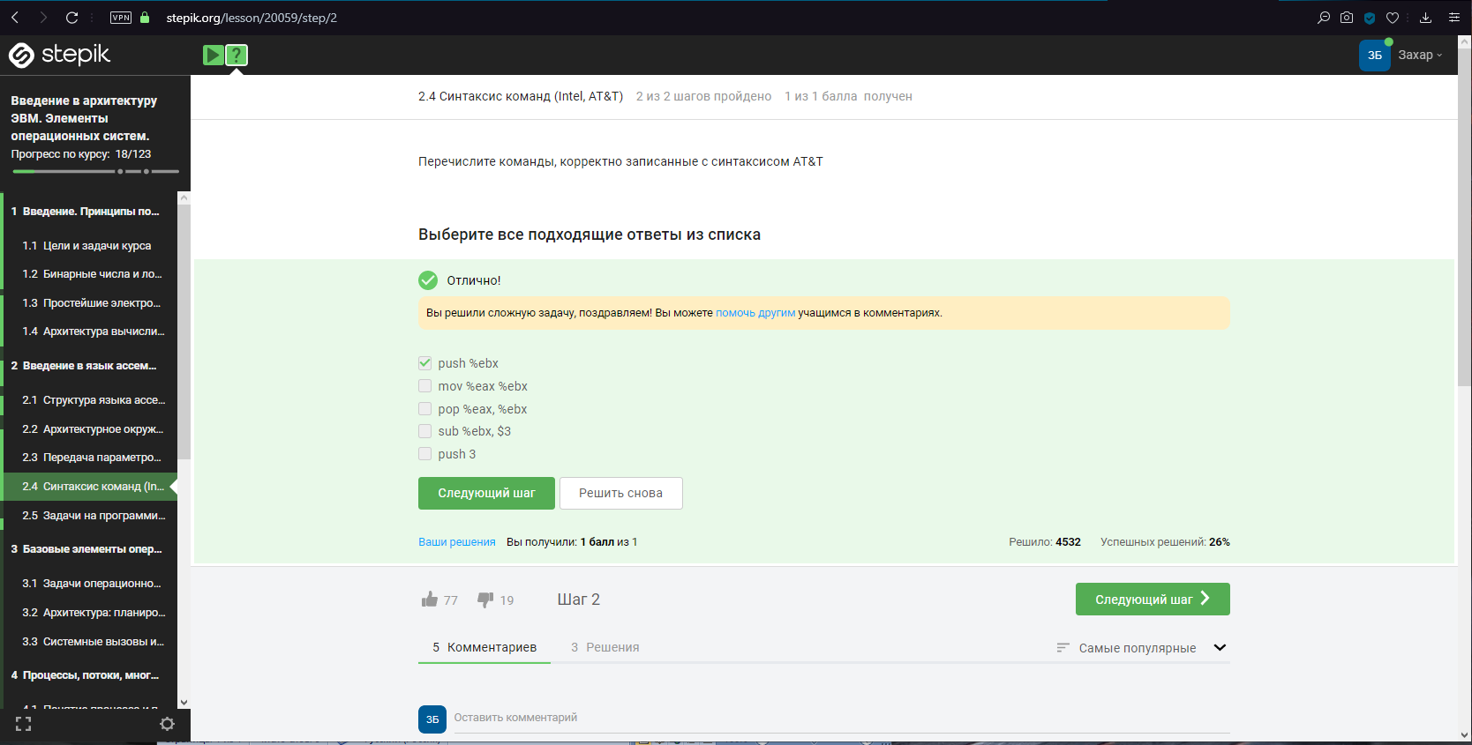
Комментарий начинается с символа "#", а не ";"; в свою очередь символ ";" разделяет команды и позволяет записывать несколько команд в одной строке. Отсутствие префикса операнда указывает на адрес в памяти; поэтому movl $foo,%eax помещает адрес переменной foo в регистр %eax, а movl foo,%eax помещает в %eax содержимое переменной foo. Имена регистров начинаются с символа %, то есть %eax, %dl, вместо eax, dl, и т. д. Это позволяет включать в код внешние переменные C, не опасаясь ошибок и не используя префиксов с подчёркиванием (_). Например: %eax, %ebx, %ecx, %edx.

